Министерство образования и науки Республики Казахстан Национальный центр тестирования

ЕДИНОЕ НАЦИОНАЛЬНОЕ ТЕСТИРОВАНИЕ

ПАМЯТКА

для поступающих

А С Т А Н А

2 0 1 8

|  |  |  |  |  |
| --- | --- | --- | --- | --- |
| 2 0 1 8 ЕНТ | |  |  |  |
| **КАЛЕНДАРЬ** |  |  |
| ЕДИНОЕ НАЦИОНАЛЬНОЕ | |  |  |  |
| ТЕСТИРОВАНИЕ | |  |  |  |
|  |  |  |  |  |
| **Прием заявлений на ЕНТ** |  | **Проведение ЕНТ** |  |  |
| ***10 марта - 10 мая*** |  | ***20 июня - 1 июля*** |  |  |
|  |  |  |  |  |
|  |  |  |  |  |
| **Прием заявлений на творческие** |  | **Проведение творческих** |  |  |
| **экзамены** |  | **экзаменов** |  |  |
| ***20 июня - 7 июля*** |  | ***8 - 13 июля*** |  |  |
|  |  |  |  |  |
|  |  |  |  |  |
| **Прием заявлений на** |  | **Проведение специальных** |  |  |
| **специальные экзамены** |  | **экзаменов** |  |  |
| ***20 июня - 18 августа*** |  | ***20 июня - 18 августа*** |  |  |
|  |  |  |  |  |
|  |  |  |  |  |
| **Прием заявлений на конкурс** |  | **Результаты конкурса** |  |  |
| ***23 - 31 июля*** |  | ***после 10 августа*** |  |  |
|  |  |  |  |  |
|  |  |  |  |  |
| **Прием заявлений на повторное** |  | **Проведение повторного** |  |  |
| **тестирование** |  | **тестирования** |  |  |
| ***1 -8 августа*** |  | ***19 - 24 августа*** |  |  |
|  |  |  |  |  |
| **Прием заявлений на повторное** |  | **Проведение повторного** |  |  |
| **тестирование для условно** |  | **тестирования для** |  |  |
| **зачисленных в вузы** |  | **условно зачисленных в вузы** |  |  |
| ***10 - 20 декабря*** |  | ***20 - 24 января*** |  |  |

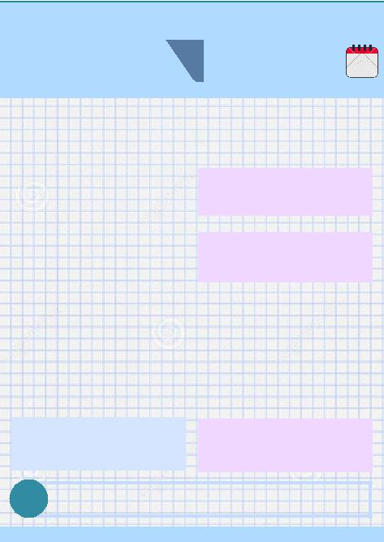

* ***После внесения изменений и дополнений в нормативно-правовые акты возможны корректировки***

www.testcenter.kz 2

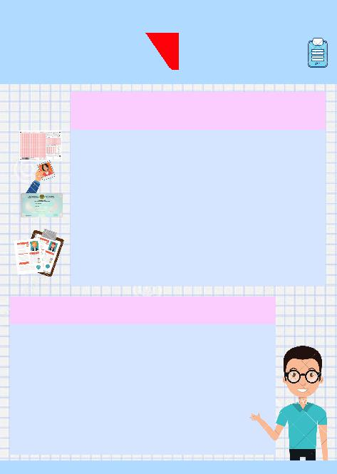

|  |  |  |  |  |
| --- | --- | --- | --- | --- |
| 2 0 1 8 | ЕНТ |  |  |  |
| **ПРИЕМ** |  |  |
|  |  |  |
|  | ЕДИНОЕ НАЦИОНАЛЬНОЕ | **ЗАЯВЛЕНИЙ** |  |  |
|  | ТЕСТИРОВАНИЕ |  |  |  |

Для участия в ЕНТ поступающий подает в организацию образования по месту обучения:

1. заявление на тестирование установленного образца;
2. две фотокарточки размером 3 x 4;
3. копию документа, удостоверяющего личность.

***Поступающий не достигший шестнадцати лет и не имеющий документ удостоверяющий личность, представляет справку с фотографией об окончании школы в текущем году***

После внесения заявления в базу данных тестируемым выдается:

1. справка о регистрации выпускника;
2. пропуск на тестирование.

***При получении справки о регистрации проверить правильность написания ФИО, так как данные сведения отображаются на сертификате и свидетельстве образовательного гранта и должны соответствовать документу, удостоверяющему личность.***

www.testcenter.kz 3

|  |  |  |  |  |  |  |  |  |  |
| --- | --- | --- | --- | --- | --- | --- | --- | --- | --- |
| 2 0 1 8 ЕНТ | |  |  |  |  |  |  |  |  |
| **ПРОВЕДЕНИЕ** | | | | | |  |  |
|  | ЕДИНОЕ НАЦИОНАЛЬНОЕ |  |  |  |  |  |  |  |  |
|  | ТЕСТИРОВАНИЕ |  |  |  |  |  |  |  |  |
|  |  |  |  |  | | | |  |  |
|  | **Продолжительность** |  |  | **ОБЯЗАТ ЕЛЬНО** | | | |  |  |
|  | 3 ЧАСА 5 0 МИНУТ | |  |  |  |  |  |  |  |
|  |  | |  | **удостоверение** |  |  |  |
|  | ВНИМАТЕЛЬНО |  |  |  |  |  |  |
|  |  |  |  |  | **личности** | |  |  |

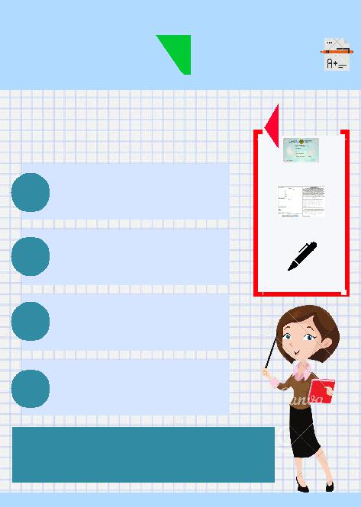

* заполните служебные сектора листа ответов

**пропуск на**

**тестирование**

ПРОВЕРЬТЕ

* целостность, комплекность и качество печати книжки

**ручка с синей или**

**черной пастой**

ВЫПОЛНИТЕ

* задания и заполните лист ответов

СДАЙТЕ

* лист ответов и книжку дежурному по аудитории

Выходить из аудитории разрешается только в сопровождении уполномоченного лица по истечению первого часа тестирования, в течение 1 часа 30 минут.

www.testcenter.kz 4

|  |  |  |
| --- | --- | --- |
| 2 0 1 8 ЕНТ |  |  |
| **ЗАПРЕЩАЕТСЯ** |  |
| ЕДИНОЕ НАЦИОНАЛЬНОЕ |  |  |
| ТЕСТИРОВАНИЕ |  |  |

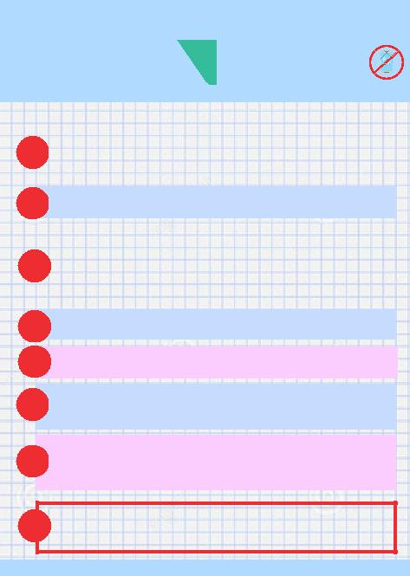

|  |  |  |  |  |
| --- | --- | --- | --- | --- |
|  |  | **выходить из аудитории без разрешения и** |  |  |
| ***1*** |  | **сопровождения представителя Министерства,** |  |  |
|  | **выполняющего функции дежурного по** |  |  |
|  |  | **коридору;** |  |  |
| ***2*** | | **переговариваться и пересаживаться с места** |  |  |
|  |  | **на место;** |  |  |
|  |  |  |  |  |
|  |  | **пользоваться калькулятором , справочной** |  |  |
|  |  | **литературой (кроме таблицы Менделеева и** |  |  |
| ***3*** |  | **таблицы растворимости солей), электронными** |  |  |
|  | **записными книжками, корректирующими** |  |  |
|  |  | **жидкостями и средствами мобильной связи и** |  |  |
|  |  | **другими электронными устройствами;** |  |  |

* **обмениваться экзаменационными материалами;**
* **выносить экзаменационные материалы из аудитории;**

**осуществлять порчу экзаменационных**

***6*** **материалов (листов ответов и книжек) путем их смятия;**

**использовать корректирующие жидкости,**

***7*** **отрывать страницы, закрашивать сектора , не предусмотренные для этого (номер листа ответов).**

***При нарушении поступающими настоящих ! правил, результаты тестирования не***

***обрабатываются и подлежат аннулированию.***

www.testcenter.kz 5

|  |  |  |
| --- | --- | --- |
| 2 0 1 8 ЕНТ |  |  |
| **РЕЗУЛЬТАТЫ** |  |
| ЕДИНОЕ НАЦИОНАЛЬНОЕ |  |  |
| ТЕСТИРОВАНИЕ |  |  |

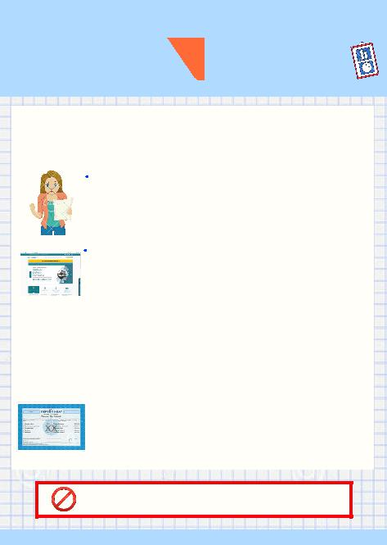

* *результатами тестирования можно ознакомиться по окончанию обработки экзаменационных материалов*

**на информационных стендах**

**пунктов проведения единого**

**национального тестирования**

**(экзаменационные ведомости)**

**на сайте Национального центра тестирования www.testcenter.kz.**

***Доступ возможен при вводе ИКТ и ИИН тестируемого.***

* **случае несогласия с результатами тестирования поступающие могут подать заявление на апелляцию по результатам тестирования**

По результатам ЕНТ выдается сертификат.

Срок действия сертификата до 31 декабря текущего года.

***ЛАМИНИРОВАТЬ***

***сертификат запрещается!***

www.testcenter.kz 6

|  |  |  |
| --- | --- | --- |
| 2 0 1 8 ЕНТ |  |  |
| **АПЕЛЛЯЦИЯ** |  |
| ЕДИНОЕ НАЦИОНАЛЬНОЕ |  |  |
| ТЕСТИРОВАНИЕ |  |  |

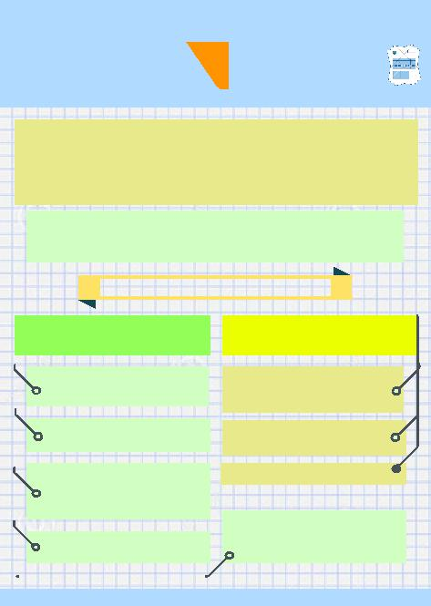

Заявление на апелляцию по результатам тестирования подается ЛИЧНО тестируемым до 13 часов дня, следующегоза днем объявления результатов тестирования, в ППЕНТпо специальному образцу и рассматривается апелляционной комиссией в течение одного дня.

*При подаче заявления на апелляцию необходимо УКАЗАТЬ мотивировку (причину и обоснование)*

*несогласия с результатами тестирования*

***Апелляция рассматривается***

**По содержанию тестовых заданий и текстов**

правильный ответ не совпадает с кодом правильных ответов

отсутствует правильный ответ

имеется более одного правильного ответа в тестовых заданиях с выбором одного правильного ответа из пяти предложенных

некорректно составленное тестовое задание

**По технической причине**

закрашенный кружок с правильным ответом сканер прочитал как два и более ответа

закрашенный кружок с правильным ответом сканер прочитал как пустой кружок

дефектный лист ответов 

отсутствует фрагмент текста, в результате которого невозможно определить однозначно правильный ответ

www.testcenter.kz 7

|  |  |  |
| --- | --- | --- |
| 2 0 1 8 ЕНТ |  |  |
| **ЗАДАНИЯ** |  |
| ЕДИНОЕ НАЦИОНАЛЬНОЕ |  |  |
| ТЕСТИРОВАНИЕ |  |  |

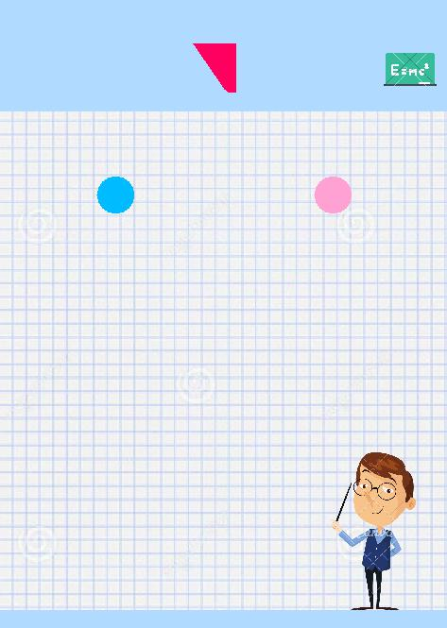

**ЕНТ можно сдать по желанию на казахском, русском или английском* языках**

|  |  |  |  |  |  |
| --- | --- | --- | --- | --- | --- |
| ***1*** |  |  |  | ***2*** |  |
| **История Казахстана** | |  |  | **Первый профильный** |  |
| **Математическая** | |  |  | **предмет** |  |
| **грамотность** | |  |  | **Второй профильный** |  |
| **Грамотность чтения** | |  |  | **предмет** |  |
|  |  |  |  |
|  |  |  |  |  |  |
|  |  |  | |  |  |
| **Предлагается** | **В заданиях с 1 по 20** | | |  |
| **выбрать один** |  | **предлагается выбрать один** | | |  |
| **правильный ответ** |  | **правильный ответ из пяти** | | |  |
| **из пяти** |  | **предложенных.** | | |  |
| **предложенных.** |  | **В заданиях с 21 по 30** | | |  |
| **Количество** |  | **предлагается выбрать один или** | | |  |
|  | **несколько правильных ответов** | | |  |
| **тестовых заданий -** |  | **Количество тестовых заданий -** | | |  |
| **20 по каждому** |  |  |
| **предмету.** |  | **30 по каждому предмету.** | | |  |
|  |  |  |  |  |  |

**Максимальное количество баллов - 140**

***Минимальное количество баллов - 5 баллов по каждому предмету***

* ***Язык обучения в высшем учебном заведении определяется по языку сдачи предмета "История Казахстана" .***

www.testcenter.kz 8

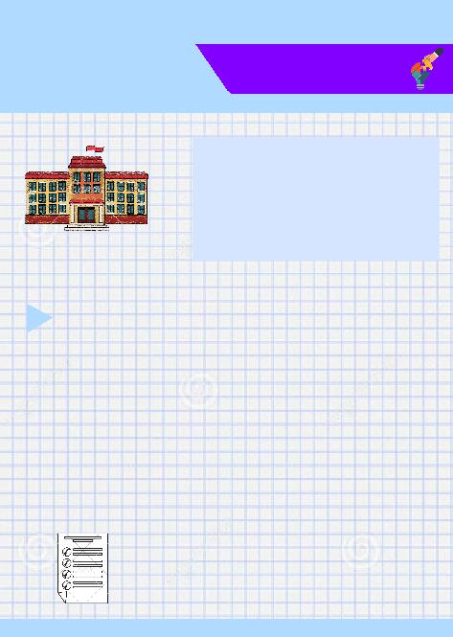

|  |  |  |  |
| --- | --- | --- | --- |
| 2 0 1 8 | ЕНТ | **ТВОРЧЕСКИЕ и** |  |
|  | **СПЕЦИАЛЬНЫЕ** |  |

**ЭКЗАМЕНЫ**

ЕДИНОЕ НАЦИОНАЛЬНОЕ

ТЕСТИРОВАНИЕ

**Прием заявлений и экзамены по творческим специальностям осуществляется в высшем учебном заведении, где планируется дальнейшее обучение.**

|  |  |  |  |
| --- | --- | --- | --- |
| **История Казахстана** | + | **Творческие** |  |
| **Грамотность чтения** | **экзамены** |  |

***Максимальное количество баллов по***

***каждому творческому экзамену - 40***

**Планирующие поступать на педагогические специальности сдают один специальный экзамен (решение педагогической ситуации)**

***Экзамен осуществляется в высшем учебном заведении***

***Оцениваются по критериям***

**"ДОПУСК"**  **"НЕДОПУСК"**

www.testcenter.kz 9

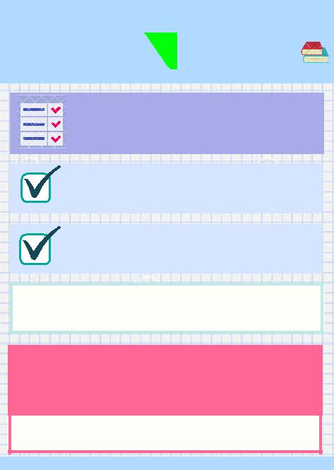

|  |  |  |  |  |
| --- | --- | --- | --- | --- |
| 2 0 1 8 | ЕНТ |  |  |  |
| **ПОСТУПЛЕНИЕ** |  |  |
|  |  |  |
|  | ЕДИНОЕ НАЦИОНАЛЬНОЕ | **В ВУЗ** |  |  |
|  | ТЕСТИРОВАНИЕ |  |  |  |

**Пороговые баллы для поступления в высшие учебные заведения**

В национальные вузы – не менее 65 баллов,

а по группам специальностей

"Образование", "Сельскохозяйственные

науки" и "Ветеринария" – не менее 60 баллов

В другие вузы – не менее 50 баллов, а по специальности

"Общая медицина" – не менее 65 баллов

* *том числе не менее 5-ти баллов – по истории Казахстана, математической грамотности, грамотности чтения – язык обучения, и не менее 5-ти баллов по каждому профильному предмету, за исключением поступающих на специальности, требующие сдачи творческих экзаменов.*

*ОБРАЗОВАТЕЛЬНЫЕ ГРАНТЫ*

*присуждаются на конкурсной основе по конкретным специальностям, языковым отделениям и формам обучения в соответствии с баллами сертификатов ЕНТ или КТ*

**Список обладателей образовательных грантов публикуется в газетах "Егемен Қазақстан" и "Казахстанская правда",**

**а также на сайте www.testcenter.kz**

www.testcenter.kz 1 0



|  |  |  |  |  |
| --- | --- | --- | --- | --- |
| 2 0 1 8 | ЕНТ |  |  |  |
| **ПОВТОРНАЯ** |  |  |
|  |  |  |
|  | ЕДИНОЕ НАЦИОНАЛЬНОЕ | **СДАЧА** |  |  |
|  | ТЕСТИРОВАНИЕ |  |  |  |

**Можно участвовать на повторном комплексном тестировании, если:**

**НЕ НАБРАЛИ**

**пороговый балл**

**по результатам ЕНТ**

**АННУЛИРОВАНЫ**

**за не соблюдение**

**правил поведения**

**НЕ ПРИНЯЛИ**

**участие в ЕНТ по**

**разным причинам**

***ЖЕЛАЕТЕ ПОСТУПИТЬ***

***в высшие учебные заведения на платной основе***

Лица, не набравшие пороговый балл по результатам повторного комплексного тестирования, зачисляются в высшие учебные заведения по очной форме обучения на платной основе.

*Для данных лиц повторно проводится комплексное тестирование по завершении первого академического периода обучения в высшем учебном заведении.*

www.testcenter.kz 1 1

|  |  |  |
| --- | --- | --- |
| 2 0 1 8 ЕНТ |  |  |
| **ПОДГОТОВКА** |  |
| ЕДИНОЕ НАЦИОНАЛЬНОЕ |  |  |
| ТЕСТИРОВАНИЕ |  |  |

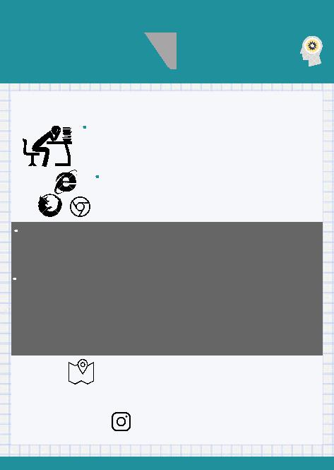

* ***тестовым заданиям ЕНТ можно подготовиться с помощью***

книжек и листов ответов,

реализованных через Филиалы

Национального центра

тестирования

пробного онлайн тестирования на сайте Национального центра тестирования www.testcenter.kz

**Стоимость книжек и листов ответов - 351 тенге.**

*оплата производится через АО "Банк Астаны", АО "Народный банк Казахстана" или АО "Казпочта"*

**Стоимость пробного онлайн тестирования - 260 тенге.**

*оплата производится через АО "Банк Астаны", АО "Народный банк Казахстана" или через терминалы "Касса 24".*

*Кроме этого можно зарегистрироваться в личном кабинете по ссылке cabinet.testcenter.kz*

*и совершать оплату любым удобным способом.*

Адреса филиалов НЦТ

http://testcenter.kz/ru/region/filialy/

 facebook.com/testcenterkz  vk.com/testcenterkz instagram.com/testcenterkz

www.testcenter.kz